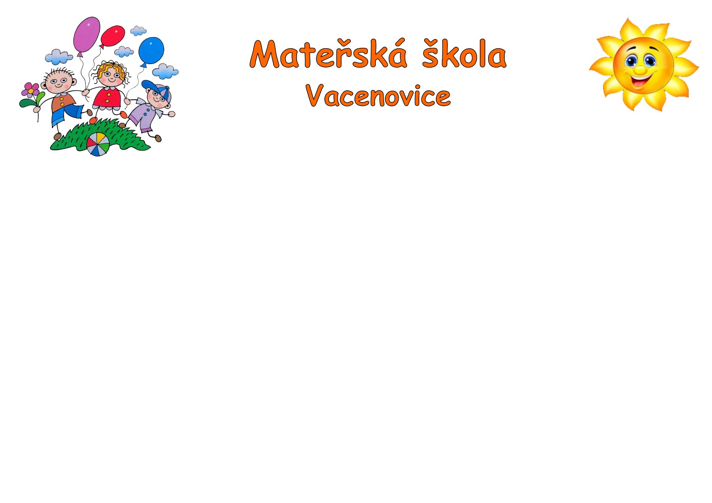

**Informační schůzka rodičů nově přijatých dětí proběhne**

**v úterý 11. června 2024 v 16.00 hodin**

**v mateřské škole – třída Berušky (dolní třída pavilon B).**

**Účast rodičů nově přijatých dětí je velmi nutná, protože se budou vyplňovat a podepisovat další dokumenty dětí.**

**Vezměte s sebou prosím:**

* **Občanský průkaz**
* **Číslo účtu (pro placení školného a stravného)**
* **Mobilní telefon (budou se vyplňovat i telefonní čísla na rodinné příslušníky, kteří budou vyzvedávat děti z MŠ)**